Manual Subir Tares a GitHub

**PASOS PARA CLONAR EL REPOSITORIO EN NUESTRAS MAQUINAS**

**Paso 1.-** Si no tienes instalado git en tu computador

Descarga git desde el siguiente link:

<https://git-scm.com/download/win>

**Paso 2.-** Reinicia el computador, luego abre la consola de Windows

* Nos ubicamos en un directorio por ejemplo Documentos.
* Nos dirigimos al repositorio en github desde el siguiente link:

<https://github.com/luisvr94/ProyectoFCI>

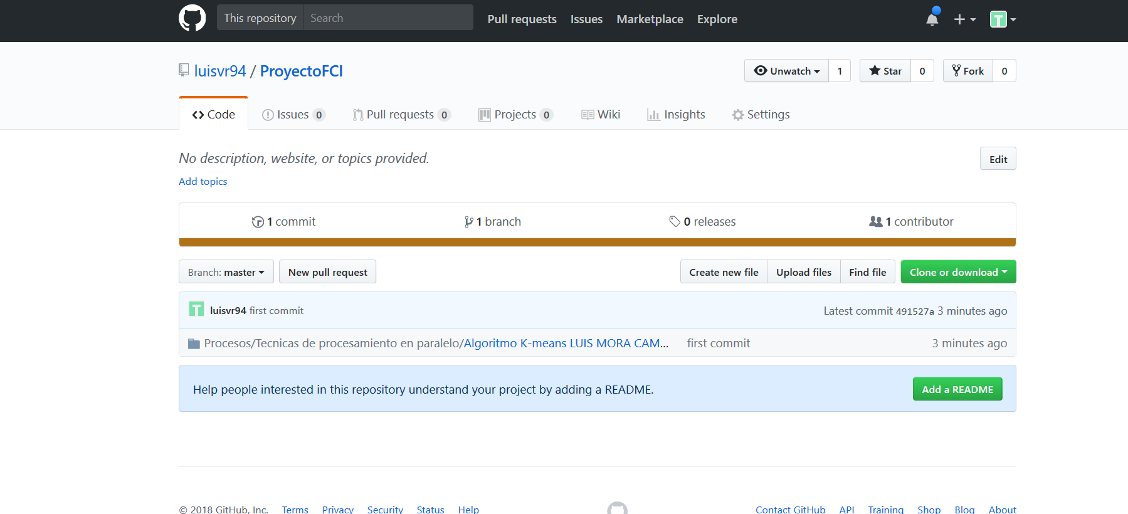

Dar Click :



Copiar la dirección que aparece como lo muestra en la siguiente imagen:

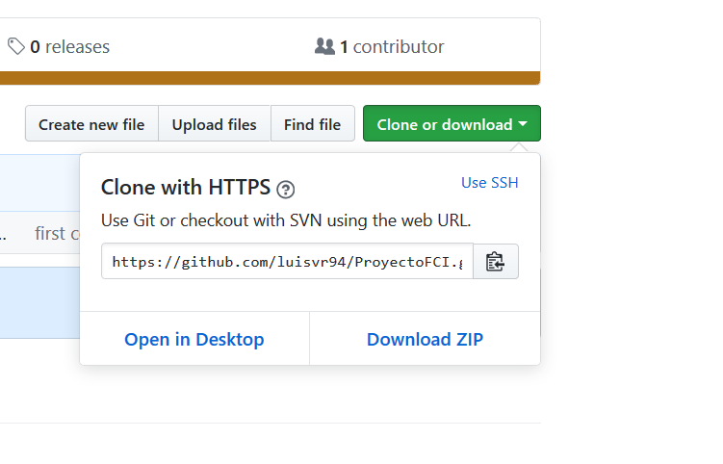

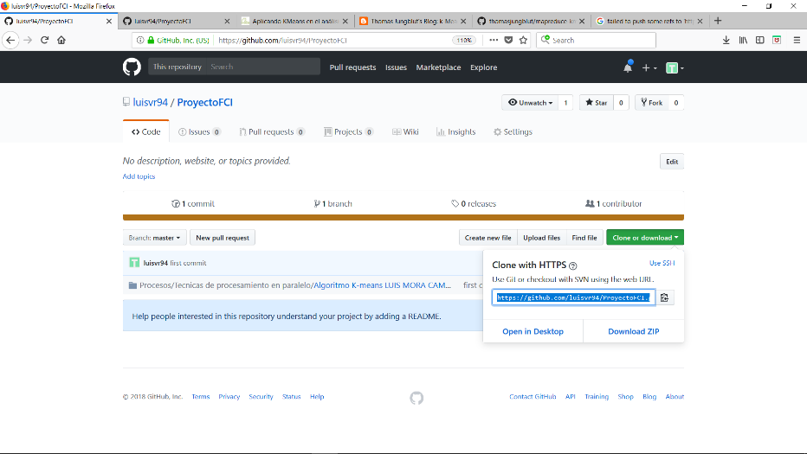

En la consola de Windows

Escribir el comando **git clone** y la dirección que copiamos anteriormente:

git clone <https://github.com/luisvr94/ProyectoFCI.git>

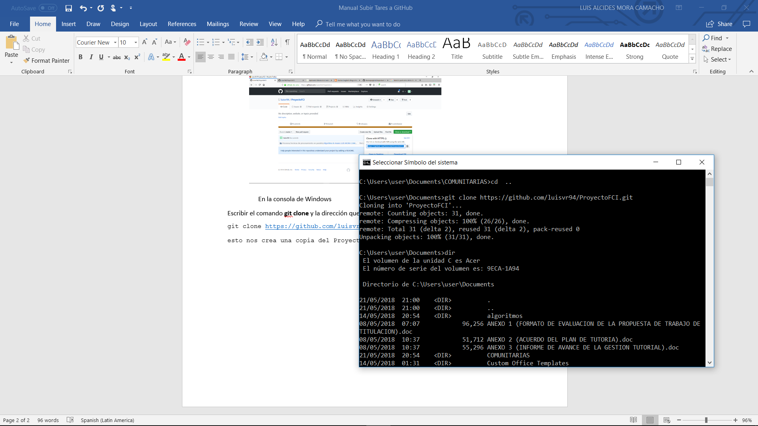esto nos crea una copia del Proyecto en nuestras máquinas

Luego nos ubicamos en la carpeta del proyecto:

**Cd ProyectoFCI**

**NOTA: Si no tienes las credenciales del proyecto la primera vez te pedirá que ingreses tu nombre de usuario y contraseña de github.**

**PASOS PARA SUBIR NUESTRAS TAREAS AL REPOSITORIO DE GITHUB**